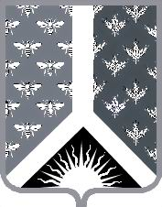

СОВЕТ НАРОДНЫХ ДЕПУТАТОВ НОВОКУЗНЕЦКОГО МУНИЦИПАЛЬНОГО РАЙОНА

Р Е Ш Е Н И Е

от 17 декабря 2013 года № 13-МНПА

О признании утратившим силу решения Новокузнецкого районного
Совета народных депутатов от 02.02.2012 № 345-МНПА «Об управлении здравоохранения администрации Новокузнецкого муниципального района»

Принято Советом народных депутатов
Новокузнецкого муниципального района
17 декабря 2013 года

1. Признать утратившим силу решение Новокузнецкого районного Совета народных депутатов от 02.02.2012 № 345-МНПА «Об управлении здравоохранения администрации Новокузнецкого муниципального района».
2. Настоящее Решение вступает в силу после его официального опубликования.

Председатель Совета народных
депутатов Новокузнецкого
муниципального района О. Г. Шестопалова

И. о. главы Новокузнецкого
муниципального района Е. А. Манузин

